Formes en Pâte à Modeler
Pre-braille | Manipulation
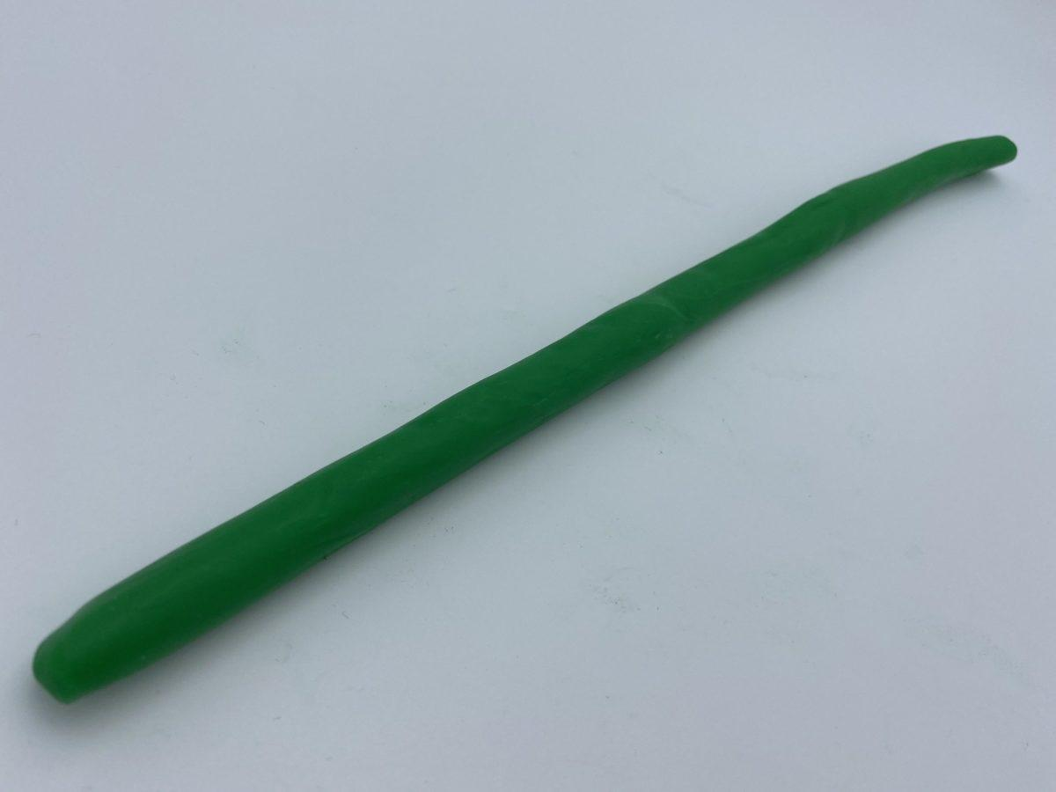 | 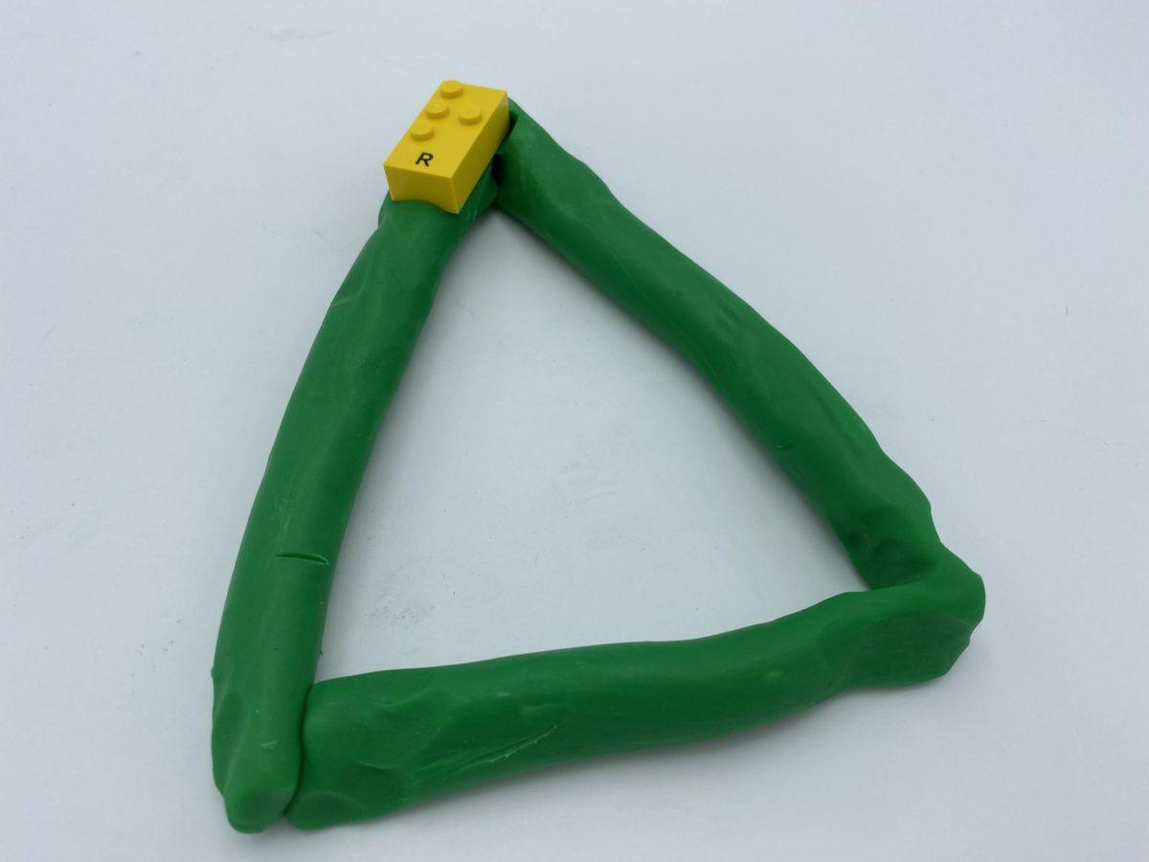 | 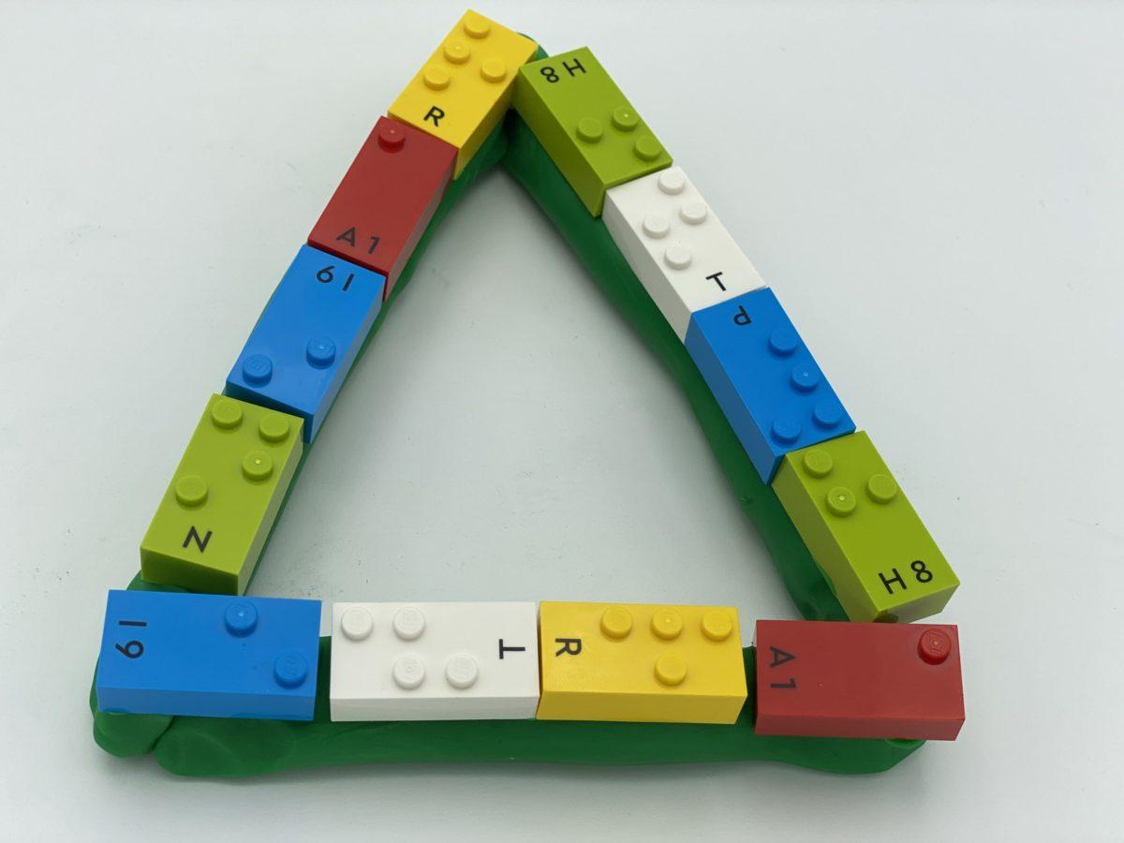

Reconnaître les formes, développer la motricité et l'utilisation bilatérale des mains. Créer un triangle en pâte à modeler et le décorer avec des briques.

15 min 1 participant(s)

Jouons !
- Roule la pâte à modeler pour en faire un boudin.
- Plie la corde pour former un triangle.
- Aligne les briques en suivant les contours du triangle en pâte à modeler.

Préparation
- Des briques braille choisies au hasard
- De la pâte à modeler

Pour bien réussir
- Demander « Qu’y a-t-il d’autre qui ressemble à un triangle ? ».
- Demander : « Quelles autres formes peux-tu faire ? »

Variations possibles
- Changer de forme : cercle, rectangle, hexagone…
- Faire des formes solides, pas seulement le contour et les recouvrir de briques.

Les enfants vont développer ces compétences holistiques

Cognitif
- Reconnaître, classer et trier les formes en 2 dimensions

Créatif
- S’engager spontanément dans une exploration libre puis guidée de différents outils et de différents médias

Physique
- Développer l’utilisation bilatérale des mains

Emotionnel
- Maîtriser les capacités motrices et l’engagement émotionnel pour réussir des actions simples

Social
- Planifier et réaliser des activités routinières ou non routinières nécessitant plusieurs étapes

Le saviez-vous ?
- La pâte à modeler permet la création de plus de formes avec des diagonales et des courbes.
- Les expériences ludiques offrent aux enfants un espace sûr où ils peuvent essayer et prendre des risques, où ils découvrent le sens de l’agencement et dirigent leurs propres activités.

